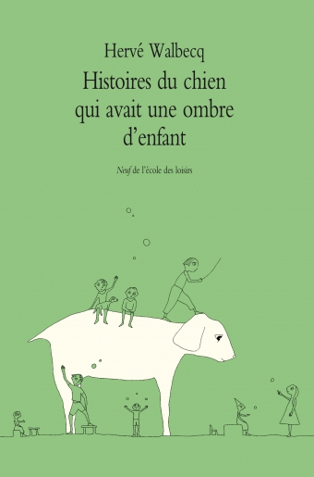
FESTIVAL DES P’TITS MALINS
ATELIER D’ECRITURE LUDIQUE !

AVEC Hervé Walbecq, Auteur et Dessinateur
SAMEDI 17 OCTOBRE 2020
DE 10H00 A 11H30
A partir de 7 ans– Inscriptions obligatoires
Bibliothèque de Messery
04.50.94.79.70 – bibliotheque@messery.fr

